**GUIA FORMATIVA NATURALEZA**

Asignatura: Naturaleza Curso: SEPTIMO

Fecha: del 28 de septiembre al 9 de octubre 2020 Docente: Adriana Azúa Henríquez

Nombre del Alumno: _____________________________________________________________________________

I.- Objetivo de Aprendizaje: (O.A.2) Explicar la formación de un nuevo individuo, considerando: El ciclo menstrual (días fértiles, menstruación y ovulación). La participación de espermatozoides y ovocitos. Métodos de control de la natalidad La paternidad y la maternidad responsables

II.- Contenido: Métodos anticonceptivos.

|  |
| --- |
| Indicador de evaluación: Caracterizan diferentes métodos de control de la natalidad como naturales, de barrera y químicos, entre otros. |

III.- Objetivo de la clase: Conocer características de los métodos anticonceptivos naturales, de barrera y químicos

IV.- Indicaciones generales: Los métodos anticonceptivos permiten la regulación de la natalidad, estos métodos son técnicas que sirven para evitar el embarazo y algunos de estos previenen el contagio de enfermedades de transmisión sexual (E.T.S.) existe una amplia variedad de métodos anticonceptivos se dividen en dos grupos artificiales y naturales (mayor información pág. 168-169-170-171) del texto de ciencias.

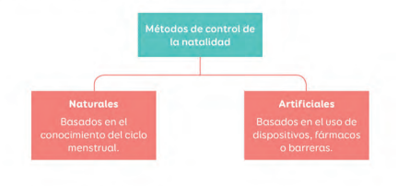

V.- Actividad a desarrollar: Completa la siguiente tabla de acuerdo a información solicitada (investiga en tu texto de ciencias pág. 170-171-173-174.

|  |  |  |
| --- | --- | --- |
| METODO | ARTIFICIAL, NATURAL | DESCRIPCIÓN |
| preservativo | ARTIFICIAL | Funda de látex que cubre el pene. |
| Espermicidas |  |  |
| DIAFRAGMA |  |  |
| D.I.U. dispositivo intrauterino |  |  |
| Anticonceptivos orales |  |  |
| Preservativo femenino |  |  |

Investigar en tu texto de ciencias antes de responder las preguntas

A partir de la información leída en la pág. 169 – 174 de tu texto de ciencias responde las siguientes preguntas:

1.- Explica a que grupo de anticonceptivos pertenecen: Método de Billings-Temperatura basal-Del ritmo

______________________________________________________________________________________

2.- Clasifica a que grupo de anticonceptivos pertenece la Vasectomía y ligadura de oviductos: ______________  
  
______________________________________________________________________________________________

3.- Nombra métodos anticonceptivos de barrera _____________________________________________________

_____________________________________________________________________________________________

VI.- Retroalimentación: Los métodos de control de la natalidad permiten planificar la llegada de una nueva vida y realizar una planificación familiar de acuerdo a la situación de vida de cada pareja.

TICKET DE SALIDA.

A partir de la siguiente imagen identifica el nombre de cada uno de los métodos anticonceptivos

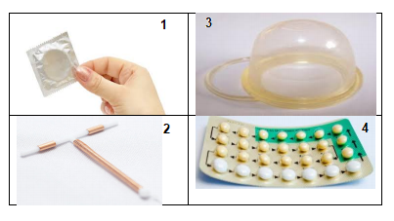

**1.- ______________________________**

**2.- _______________________________  
  
  
3.- _______________________________**

**4.- ______________________________**

**VII.- Fecha de envío: martes, 13 de octubre de 10 a 13 horas**

**VIII.- Cómo y/o donde enviar:** [henriquez.azua@gmail.com](mailto:henriquez.azua@gmail.com)